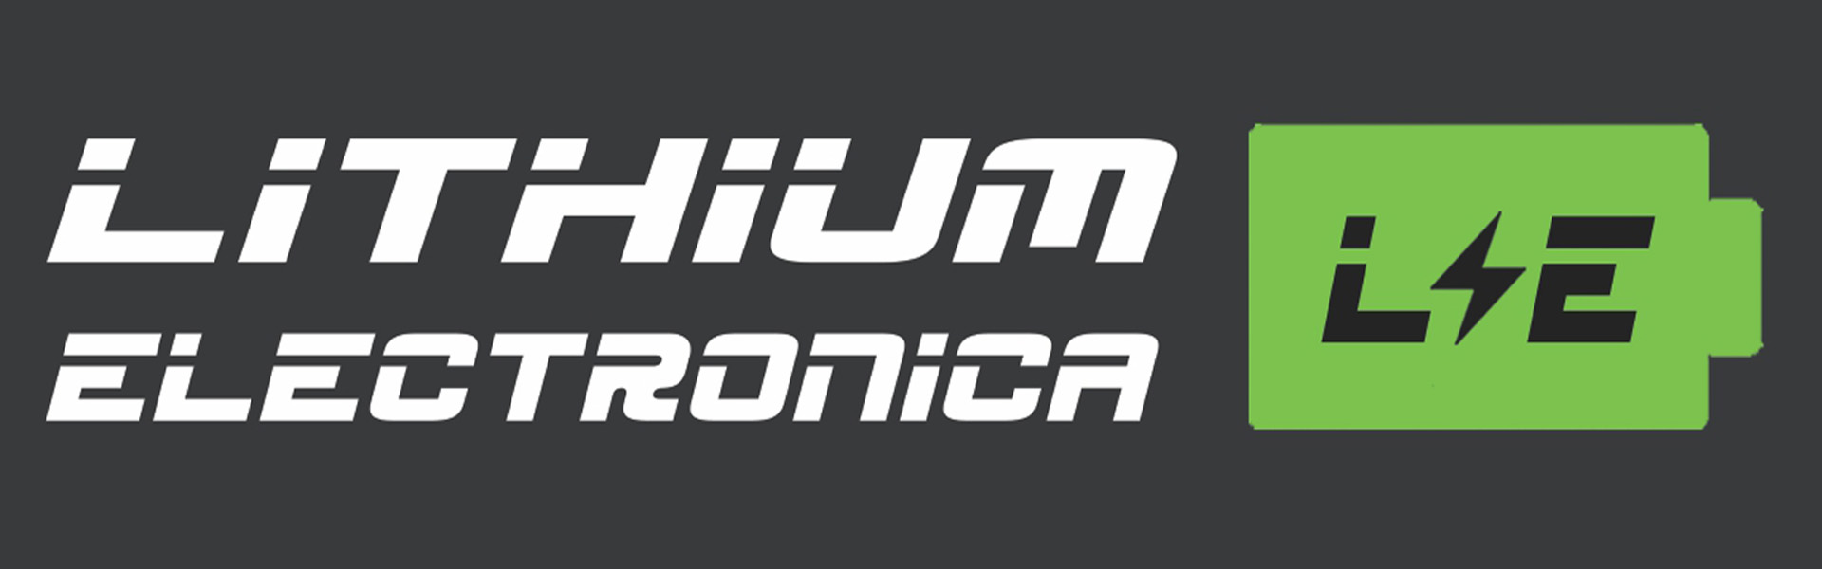 | Fecha de Emisión: 05/05/2026 19:32:54

CERTIFICADO DE GARANTÍA ESCRITA
Este documento certifica que el pack de batería adjunto ha sido fabricado bajo estándares industriales y cuenta con el respaldo técnico de Lithium Electrónica.
Titular:
Modelo de Pack:
N° de Serie / ID:

Cobertura (12 Meses)
- Fallas internas en las celdas de litio (Grado A).
- Defectos en el sistema electrónico de gestión (BMS).
- Integridad de conexiones y soldaduras industriales.

Exclusiones
- Daños por accidentes, golpes o caídas.
- Ingreso de agua o líquidos (no sumergible).
- Uso de cargadores no compatibles.
- Violación de sellos de seguridad.
__________________________ __________________________
Firma del Cliente Sello y Firma Lithium

